**PLANEJAMENTO DE MARKETING** HACKATHON CCR 2020

**1. Desafio**Desenvolvimento de tecnologia que auxilie a saúde do caminhoneiro e se torne sustentável para a CCR.

**2. Cenário**  
**2.1 Resumo**

Por rotinas extressantes o caminhoneiro é acometido por alguns problemas como uso de estimulantes, estafa ao volante, sonolencia, má alimentação, falta de acompanhamento de histórico de saúde e falta de segurança.

Pensando nisso, é proposto o aplicativo TRECHO, para que ele tenha um comparativo de oferta de serviços como o exame obrigatório toxicológico, distúrbio do sono, locais seguros de descanso, locais de tratamento de dependencia química, histórico de acompanhamento de saúde, entre outros.

**2.2 Exame Toxicológico, o carro chefe**

O exame obrigatório será feito para custear a manutenção dos postos de coleta e oferta dos demais serviços sugeridos no mesmo local. A proposta é que a CCR crie ou tercerize postos de coletas, preferencialmente proximos ou nas Bases de Serviços Operacionais. Um posto de coleta é onde o caminhoneiro vai “cortar seu cabelo ou pelo”, que será enviado para um laboratório de análise.

Em um *benchmark*, foi verificado que existme clubes de caminhoneiros, como o Clube da Estrada REPOM, local onde ele possa descansar, se entreter, jogar e tomar banho. São estruturas confortaveis porém bem dispendiosa, sendo descartada parcialmente essa sugestão. O que está sendo oferecido não é uma instalação para descanso, devido aos custos logísticos e de manutenção. O que está sendo sugerido são locais mínimos para realização do exame toxicológico, que por tabela, possa realizar outros exames. Ou seja, a taxa de coleta paga pelo laboratório de análise ao posto de coleta CCR será o ponto de equilibrio para o funcionamento dessa estrutura, que é minima.

O aplicativo iria fazer a integração entre posto de coleta CCR, laboratório(s) de análise e caminheiro, além de oferecer um leque de oferta de serviços, recomendações, canais de denúncias, recompensas e estimulos.

O caminhoneiro enfrenta os seguintes desafios quando analisamos esse exame:

* Preço, os mais variados do mercado;
* Localização onde realizar a coleta para o exame;
* Prazo da entrega e acesso do resultado;
* Aquisição do vale-exame (autorização para realizar o exame em um posto de coleta)
* Fraudes e extravios

**2.3 Índice de Positividade (resultados positivos quanto ao uso de drogas)**

|  |  |
| --- | --- |
| 133.495 Casos de Positividade, Jan/16 a Jul/19. Fonte: Sempro | 1 em cada 3 caminhoneiros consomem drogas e estimulantes Fonte: ABTOX |

**2.4 Acidentes em Rodovias Federais**

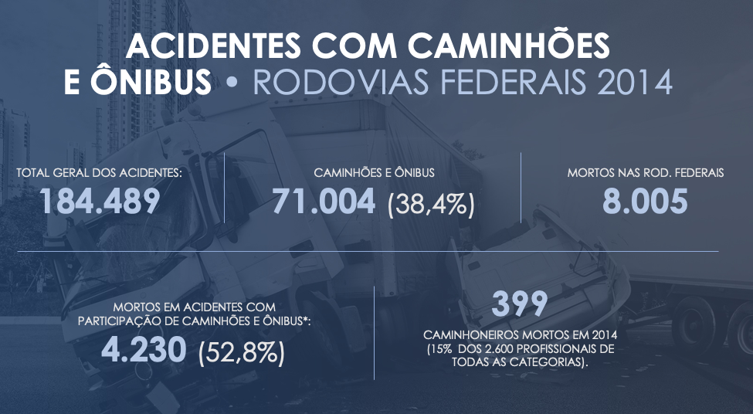

Fonte: Atlas da Acidnetalidade – PVST 2014 Fonte MTPS

**3. Benefícios do Exame Toxicológico**

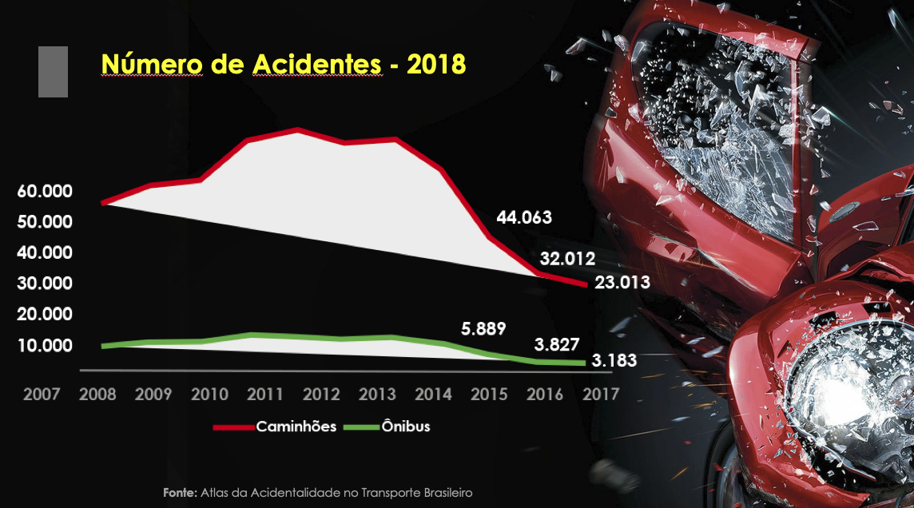

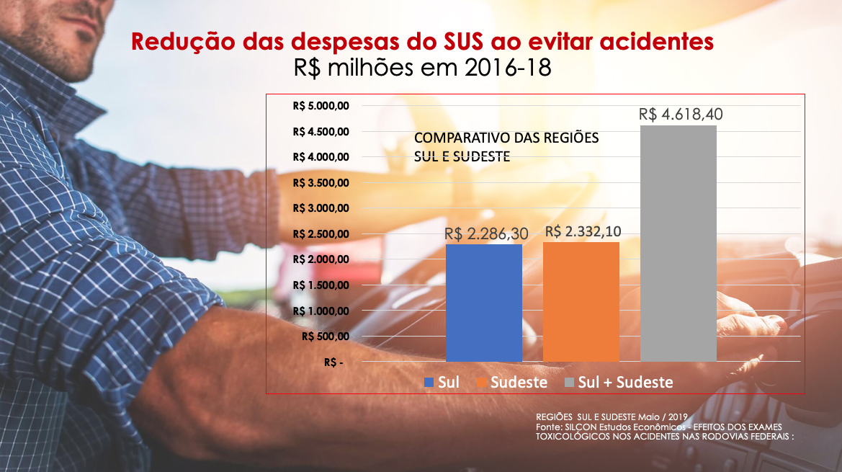

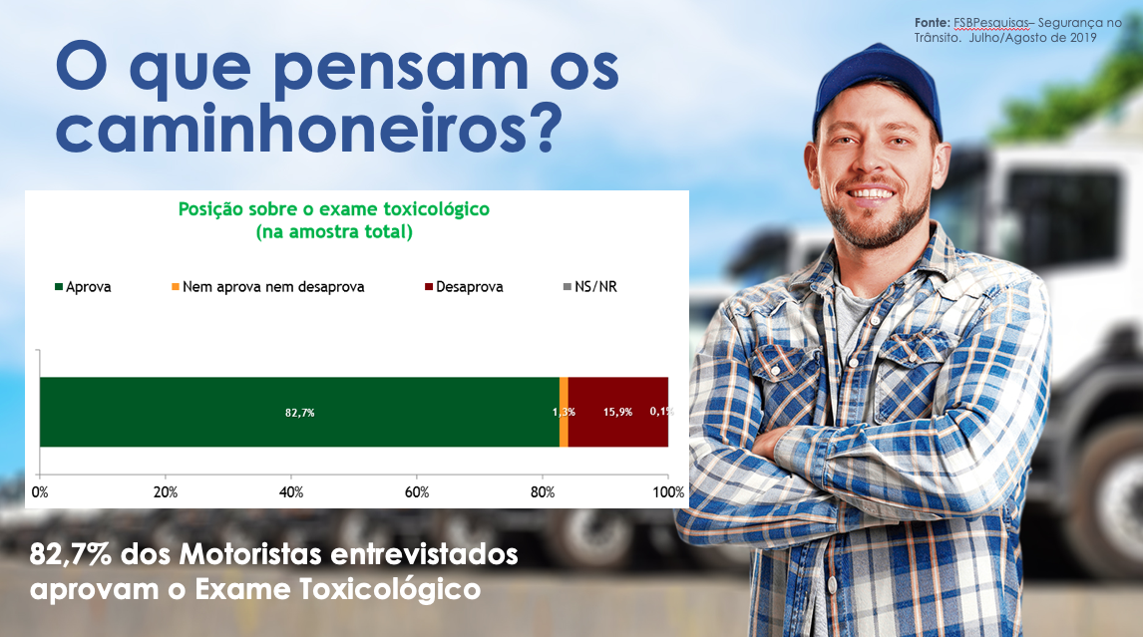

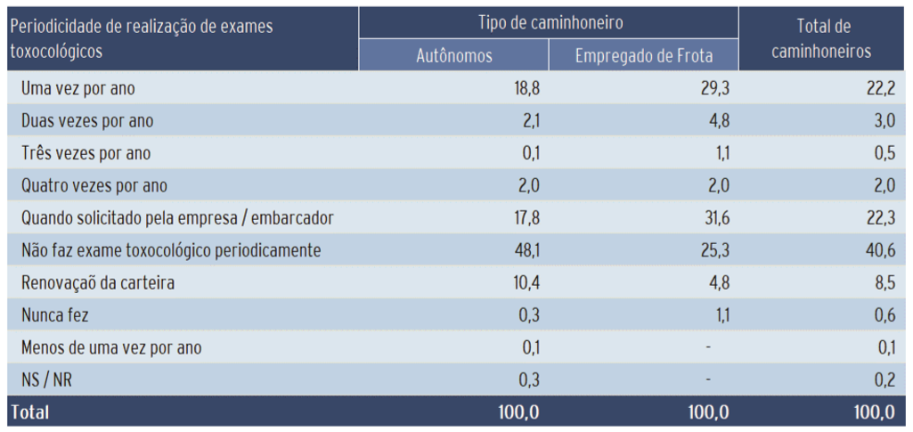

Fonte: Pesquisa CNT – Perfil dos Caminhoneiros 2019

# 4. Sustentabilidade do Negócio

**4.1 Proposta da CCR tornar-se um posto de coleta de exame toxicológico com integração via APP**

Coleta de Exames Toxicológicos: A proposta é que a CCR se torne de maneira autorizada pela ANTT (seja por posto terceirizado ou espaço próprio), um laboratório de coleta sem exclusividade com o laboratório de análise.

Hoje todo motorista de CNH de carteiras de habilitação C, D e E devem obrigatoriamente realizar seu exame toxicológico pela analise da queratina (cabelos e pelos), na mudança de categoria ou obtenção do documento. Além disso, as empresas que admitem ou demitem esses motoristas, também precisam realizar os exames, com conferencia obrigatória no CAGED.

**4.2 Ganho em todas pontas do processo. Bom para o caminheiro, bom para a CCR**

Com novos entrantes e diversos stakeholders, esse mercado cresceu 115%. E esse número ainda não leva em consideração possiveis ganhos quando os Projetos de Leis para categorias de CNH A e B forem leis. Existem leis municiapais, por exemplo, que exigem de motoristas de aplicativos e taxistas o mesmo exame.

De acordo com a Lei do Caminhoneiro 13.103/2015, um posto de coleta para o exame deve ter um funcionário treinado e uma testemunha (pode ser substituída por câmera ou funcionário de outro setor) em uma sala de 3,6m² para coleta de cabelo ou pelo, com uma sala de 5m² para o atendimento do cliente. Após isso, o posto de coleta deve ter o registro de atividade no CNES. A lei exige um histórico de detecção de seis meses quanto ao uso de drogas.

Como podemos notar a infraestrutura é minima, partindo portanto duas sugestões: Adequação de ambiente nas BSO ou tercerização em estrutura próxima.

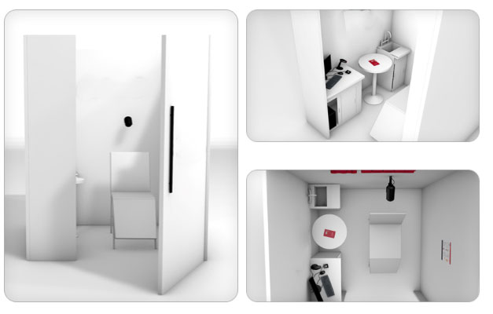

*Exemplo de posto de coleta*

**4.3 Como funciona o exame toxicológico hoje**

O motorista compra pela internet um vale-exame, vai ao posto de coleta, doa sua amostra (corte de chumasso de cabelo ou pelo). Essa é enviada ao laboratório de análises parceiro do posto de coleta e o Relatório Médico (em caso de exame vinculado a uma empresa, para fins de CLT) ou o Laudo Médico (em caso de motorista autônomo) vai para o doador da amostra coletada. Pelos serviços prestados pelo posto de coleta, o laboratório de análise paga a Taxa de Coleta na média de R$ 50 a R$ 80 reais. A efeito de comparação os valores dos exames tem preço para o caminhoneiro entre 140 a 240 reais. Como pode-se notar, o local de coleta recebe mais do que o que o laboratório que analisa. Além disso, o laboratório de análise oferece ao posto de coleta a opção de logística reversa, onde o laboratório mesmo busca as amostras no local ou informa um código de postagem paga. Como se isso não fosse suficiente, todo material de coleta (envelope, cadeia de custódia, tesoura, etc) é também fornecido pelo laboratório de análise.

A proposta é que a CCR, ao se tornar ou tercerizar o posto de coleta, tenha rendimentos suficientes para oferecer outros serviços, manter o local, amortecer custos da BSO e ter ganhos como marca, melhorando imagem do publico-alvo quanto a marca. Além disso, a Lei Geral de Proteção de Dados, apenas autoriza informações essencialmente necessárias para o negócio. Portanto, a CCR terá uma base de dados própria, com dados atualizados dos usuários.   
  
**5. A Proposta para o Aplicativo**Como demostrado acima, a estrutura é exigida é mínima. A CCR passaria a ganhar pela coleta e o motorista passaria a ter o melhor preço.

O aplicativo TRECHO iria: Comparar todos preços dos principais laboratórios de analises: Psycomedics Pardini, Sodré Toxicologico, Dasa, DB Diagnósticos, Labet, Chromatox, ContraProva, Maxilabor e Ecolyzer.

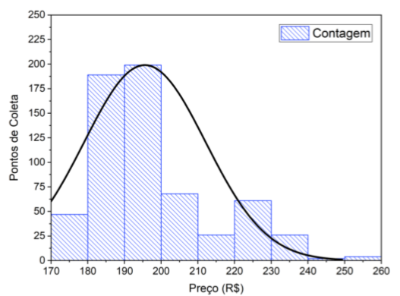  
Preço Médio: R$ 199,00. Levantamento feito em postos de coleta nas 10 principais cidades.

**5.1 Função Hub de Preços**  
Uma das funções do aplicativo é um hub de preços, tendo o Market Place desses laboratórios. O caminheiro compra pelo aplicativo, fazendo com que o CCR ganhe pela venda no inicio do processo. Em Seguida é feita a coleta na CCR (ou terceirizado), ganhando assim a taxa de coleta repassada pelo laboratório coletor. Por não estar atrelado há um laboratório de analise, o menor preço é oferecido para o motorista escolher.  
  
**5.2 Função Resultado do Exame**Além, o motorista pode receber o resultado do exame por seu aplicativo. Hoje, cada laboratório de análise faz de sua forma a entrega desse resultado. Por login e senha, por numero da Cadeia de Custódia (documento de pedido de exame), fisicamente, por email, etc. O aplicativo também facilitaria a obtenção dessa informação, de maneira mais prática e segura, exigindo uma identificação da digital (se o celular oferecer) como uma dessas opções. Como mencionado acima, o caminhoneiro não tem o hábito de utilizar email, tampouco está sempre em seu local de residência para receber o resultado.

**5.3 Função de Acompanhamento, Prevenção e Orientação**Ao informar no cadastro no aplicativo a data de vencimento da CNH, o aplicativo pode trazer semanalmente artigos e orientações para, em caso de dependência química, o motorista conseguir ficar limpo. É exigido por lei a detecção de um histórico de 6 meses anteriores a realização do exame. Telemedicina e guia de onde encontrar psicólogos pelas cidades onde passa a rodovia da CCR serão ofertadas no hub de serviços.  
  
Além disso, caso o caminhoneiro teste positivo para o uso de drogas, não passando no exame toxicológico, será ofertado pelo aplicativo, links de clinicas de reabilitação e programas de desintoxicação. No mesmo hub de serviços supracitados.

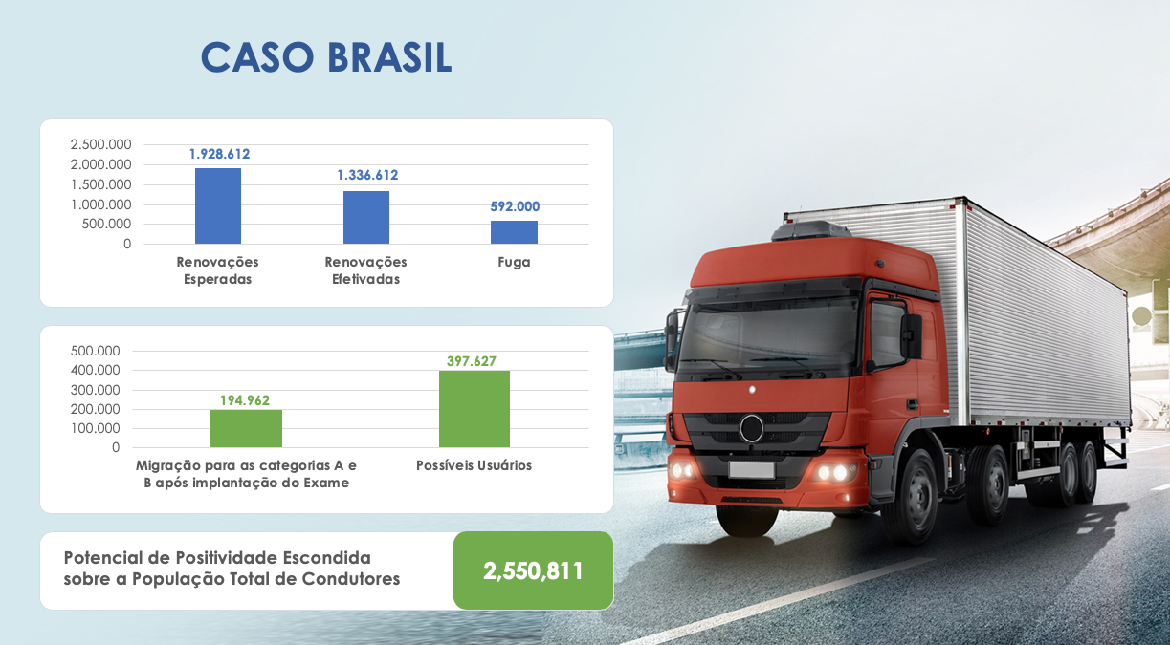

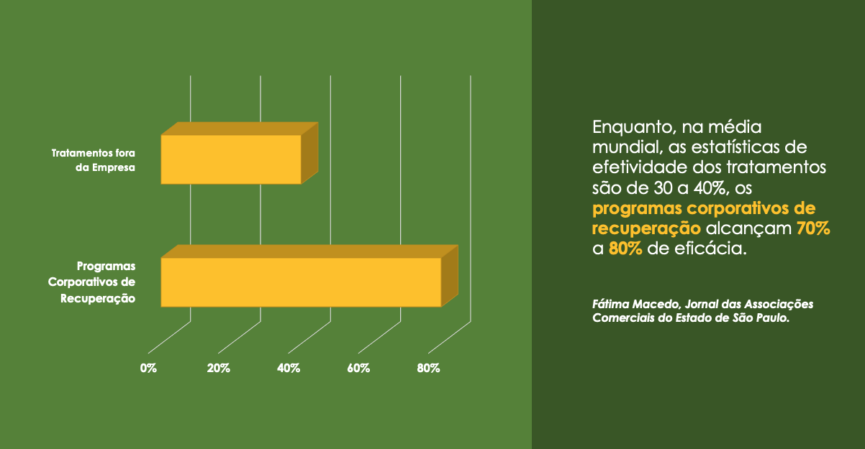

**5.4 Função de Denuncia Anônima**

O caminhoneiro pode realizar duas formas de denuncia anônima pelo aplicativo:

* Em caso de empregadores que excedam a jornada de trabalho legal ou que estipule prazos impossíveis de serem cumpridos, recorrendo assim ao uso de estimulantes por parte do caminhoneiro para que ele trabalhe sem descanso. Essa denuncia é copiada ao MPT.
* Em caso de fraudes nos exames toxicológicos oferecidos e praticados de forma clandestina. Essa denuncia é copiada ao DENATRAN. Exemplos: Suborno, troca de amostra, falsificação de cadeia de custodia, documentos falsos e alteração de resultados.

**5.5 Função Busca Descanso**  
Por toda a área cobertura da rodovia da CCR, será apontado no aplicativo os locais de descanso para o motorista.

Consideramos essa funcionalidade frágil. Espera-se que essa não será a principal função do aplicativo pois é uma função facilmente copiável e implantada por aplicativos de mapa, como Google Maps e Waze.

Pensando nisso, o aplicativo contará com classificação e opinião de outros usuários caminhoneiros (no estilo TripAdvisors), que podem avaliar a estadia, acesso, condições de higiene e segurança.

**5.6 Função “Minha Saúde”**No mesmo posto de coleta citado na função Hub de Preços, o motorista pode ter exames realizados *in loco*. Sugestão de exames:

* Aferir pressão  
  Nível de glicemia e oxigenação,
* Medição de circunferência abdominal, circuferencia do pescoço, graduação de tonsilas palativas e úvula (sino da garganta), com fotos, no diagnóstico, triagem e aconselhamento de combate a apnéia do sono e sonolência ao volante, indicando especialista (Esse exame não substituí a Resolução do Contran nº425 e é de carater informativo e incentivador ao motorista procurar especialista médico).
* Acompanhamento do peso.

Essas informações serão inseridas por um backend no aplicatido Trecho, e ele pode ter dados de seu histórico na palma da mão.

**5.7 Função “Entrega Saúde”**

Em meio a pandemia o serviço de delivery ficou ainda mais evidente. Soma-se a isso o fato de que o caminhoneiro muitas vezes tem que entrar nas cidades para ter acesso a medicamentos. A função Entrega Saúde é um serviço onde medicamentos de uso não controlado possam ser vendidos pelo aplicativo e entregue em uma BSO, cobrando uma taxa de conveniência. Esse serviço trabalharia com estoque zero, utilizando o aplicativo Trecho para comparar preços em sites de terceiros.

**5.8 Gamefication**Gamefication é uma estratégia de pequenas recompensas afim de estimular o uso do aplicativo. Serão distribuídos prêmios em forma de créditos não sacaveis, com crypto moeda, com nome sugerido de CCR, para usar em cabines de pedagios ou troca por brindes, apresentando o QRCODE da tela do aplicativo para leitura. Sua distribuição seria nas seguintes ocasiões sugeridas:  
Ocasião 1: Na visita ao posto de coleta CCR para fazer exames de rotinas. Esse é um estimulo para que ele se desloque até o local e realize seus exames, citados no item Função Minha Saúde.  
  
Ocasião 2: Se o motorista fizer um check-in depois das 21h e realizar o check-in no mesmo local até às 9h da manhã do dia seguinte, ele pontua. O intuído é desestimular o caminhoneiro rodar sem descanso, permanecendo em seu local a noite toda.

Ocasião 3: Se o motorista permanecer mês a mês em seu peso ideal.

**6 Considerações de Interface e Usabilidade**

**6.1 O aplicativo deve:**

* Ter botões grandes para adequar-se aos dedos do publico-alvo com bastante espaço.
* Utilizar icones semanticamente claros em seu significado.
* Ser utilizado com algumas funções offline, como acompanhamento da saúde, já que nem todos locais das estradas há disponibilidade de internet.
* Tenha confirmação das principais funções por audio, repetindo comandos. Essa facilidade é destinada para que alguém no banco do carona possa auxiliar o uso e ser entendido por ambos presentes no caminhão.

**7. Distribuição do Aplicativo**  
**7.1 Garoto(a) Propaganda.**  
Será contratado uma cara conhecida para o aplicativo onde sugerimos dois nomes de cachê factíveis com recall na mente do publico-alvo:  
Sula Miranda, conhecida como rainha dos caminhoneiros e youtuber com programa votando para esse público ou Stenio Garcia, ator que outrora interpretou um caminhoneiro em uma série chamada Carga Pesada.  
*Budget: R$ 25.000 contrato de exploração de imagem anual. Gravação de vídeo e material publicitário para lojas de aplicativo. R$ 15.000*

**7.2 Patrocínio em Google Adwords e Rede Display.**  
Estratégia de compra de palavra-chave relacionadas principalmente ao exame toxicológico e nomes de laboratórios de analises aliados com canais na rede display como Blog do Caminhoneiro.  
  
**7.3 Patrocínio de influenciadores(ras) digitais**Patrocinio de Youtuberspara falar sobre o aplicativo e demostrar na prática seu uso.Instagramers estão sendo acompanhados pelos caminhoneiros. O que era impensável quanto a adesão de instagram por esse público, já é considerada a quarta rede para eles, atrás de Whatsapp, Facebook, Youtube, respectivamente.  
*Budget: R$ 33.000 de patrocínio distribuídos em seis meses.*  
 **7.4 Facebook**Links patrocinados em Facebook para escoamento de mídia para perfis autodeclarados caminhoneiros no item profissão. Além de patrocínio de capa de canais de caminhoneiros.  
Também é sugerida a compra de capa de grandes canais de conteúdo voltado pra esse público no Facebook.  
*Budget: R$ 24.000 de impulsionamento distribuídos em seis meses.*  
 **7.5 Parceria com empresas de serviços ao caminhoneiro como a REPOM.**  
Nesse caso seria uma divulgação do aplicativo deles pela CCR e da CCR pela REPOM.  
A REPOM é uma empresa de gestão de frete e vale-pedágio. Além da parceria na divulgação, pode ser viável a distribuição dos passes de cabine da estratégia do Gamefication.  
  
**7.6 Promoção de Ponta a Ponta**   
Será criada uma landing page para captura de leads (whatsapp) para concorrer a um premio com litros suficientes para ir de um ativo ao outro da malha rodoviária da CCR. Na landing page será orientado a baixar o aplicativo e se cadastrar nele para ser ativado. Promoção registrada na Caixa Econômica Federal com as taxas recolhidas.  
*Budget: R$ 300.000 de premiação em litros e divulgação do lançamento***7.7 Informativos nas chancelas do pedágio**Folder de 1 dobra mostrando as features do aplicativo, de forma didática, com um QRCODE e link para baixar nas lojas.  
  
**7.8 Patrocínio de Eventos**  
Com a retomada do campeonato, recomenda-se um stand para apresentação e uso guiado do aplicativo, simulando suas funções junto com promoters e expositores, como por exemplo Circuito da Fórmula Truck.  
*Budget: R$ 70.000 em cota de stand, material e equipe.*

**APP TRECHO**

|  |  |  |  |
| --- | --- | --- | --- |
| **Diagóstico** | **Acompanhamento** | **Tratamento** | **Assistência** |